

**GUÍA RÁPIDA DE OPERACIONES DE LA PLATAFORMA DE DISTRIBUCIÓN DE RECURSOS A MUNICIPIOS Y ORGANISMOS PÚBLICOS DESCENTRALIZADOS  
MÓDULO “DIRECCIÓN DE ATENCIÓN A MUNICIPIOS Y ORGANISMOS PÚBLICOS”**

**CARGAR PLANTILLA MIGRACIÓN**



**2022-2023**

**V.1.0**

**Índice**

**Contenido**

Objetivo 3

Alcance 3

Usuario 3

CARGAR PLANTILLA MIGRACIÓN 4

Administración de Participaciones y Aportaciones 5

Cargar Plantilla Migración 6

**Información General**

El documento muestra una guía rápida del proceso de Gestión de Recursos del Estado, el cual tiene como objetivo el administrar todos los recursos que se reciben en la Secretaría de Finanzas y Tesorería General del Estado de Nuevo León, para la optimización de los procesos de las áreas correspondientes.

**Descripción del documento**

# Objetivo

Lograr que, mediante el presente manual, los usuarios de la Dirección de Atención a Municipios y Organismos Descentralizados puedan consultar los pasos a seguir para el registro de las distribuciones de recursos, así como el seguimiento correspondiente, para su asignación al área que vaya a continuar la atención hasta concluir con el registro de los pagos

# Alcance

El alcance de la presente Plataforma de Distribución de Recursos a Municipios y Entidades el cumplir con los requerimientos de acuerdo a los procesos del área de Dirección de Atención a Municipios y Organismos Paraestatales realice en el procesamiento de la información que le compete de acuerdo al flujo indicado en sus diagramas de proceso

# Usuario

Usuarios con perfil ANALISTA del área de la Dirección de Atención a Municipios y Organismos Descentralizados de la Secretaria de Finanzas y Tesorería General del Estado

**Cargar plantilla Migración**

# CARGAR PLANTILLA MIGRACIÓN

# Administración de Participaciones y Aportaciones



**Presionaremos el siguiente botón para mostrar el menú principal**

**Seleccionar la opción PARTICIPACIONES la cual desplegara un submenú**

**De las opciones del submenú elegiremos el catálogo deseado**

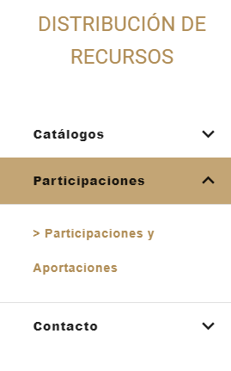

# Cargar Plantilla Migración

**Utilizar los siguientes Filtros**

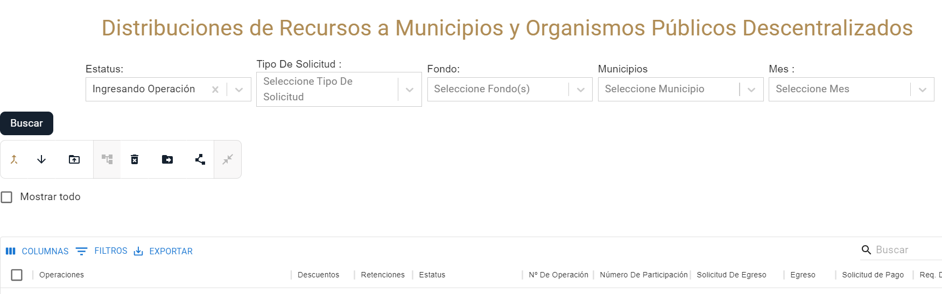

**La búsqueda mostrará la lista de operaciones correspondientes al filtrado realizado**

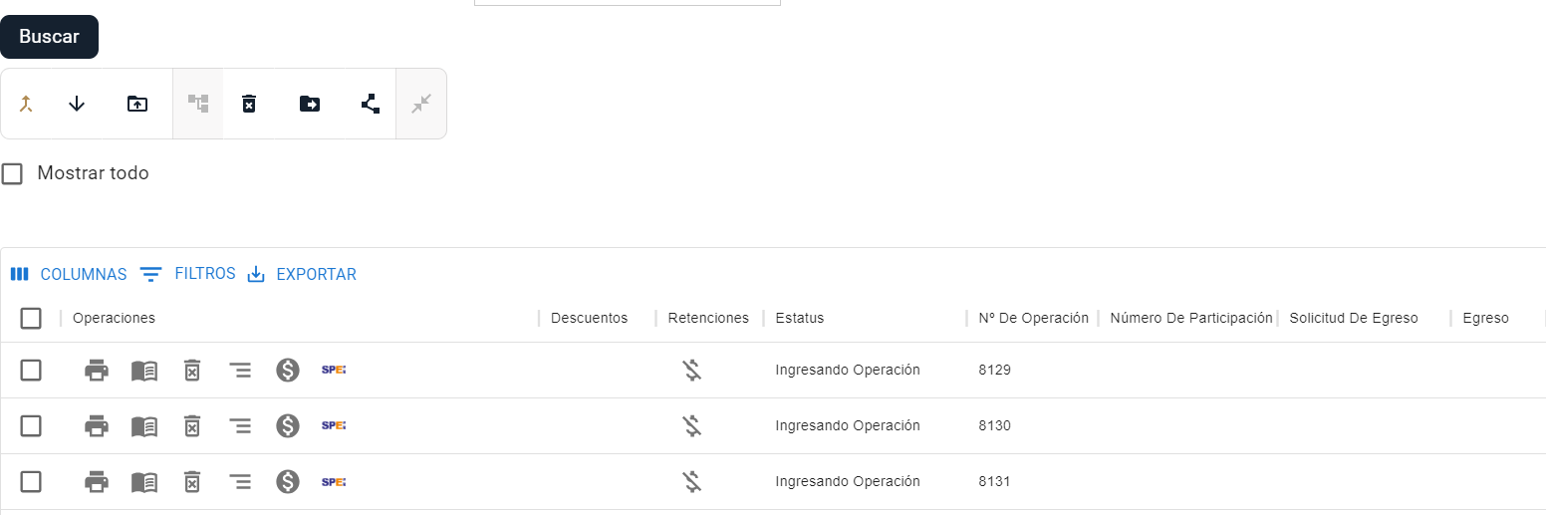

**Use el botón “Exportar” para descargar el contenido de la tabla en un CSV**



**Abrir el documento exportado y capturar el contenido faltante**

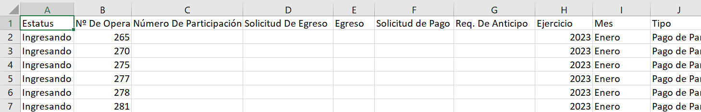

**Se debe eliminar la columna “Estatus” y la Fila que contiene los encabezados**

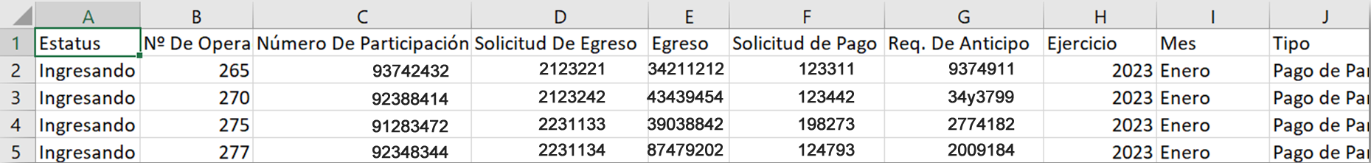

**Para finalizar pulse guarde los cambios en formato xlsx**

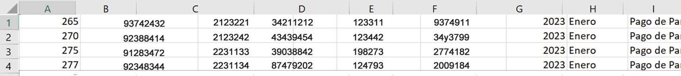

**En la plataforma utilice la opción “Cargar Plantilla Migración” para cargar el archivo modificado que contiene los cambios, para recargar la página puede usar el botón “Buscar”**

